Semaine 19 : Lire pour développer son lexique.
CM1 L

L’esprit de l’escalier : Comprendre la logique d’une série de mots.

Entoure le mot qui doit logiquement terminer chaque escalier.
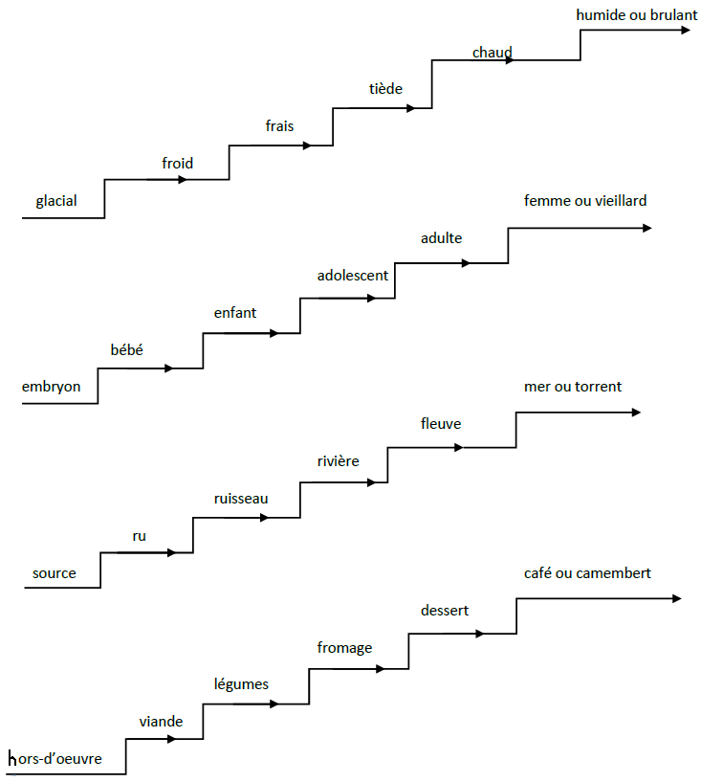
CM2 L

L’esprit de l’escalier : Comprendre la logique d’une série de mots.

Entoure le mot qui doit logiquement appartenir à chaque escalier.
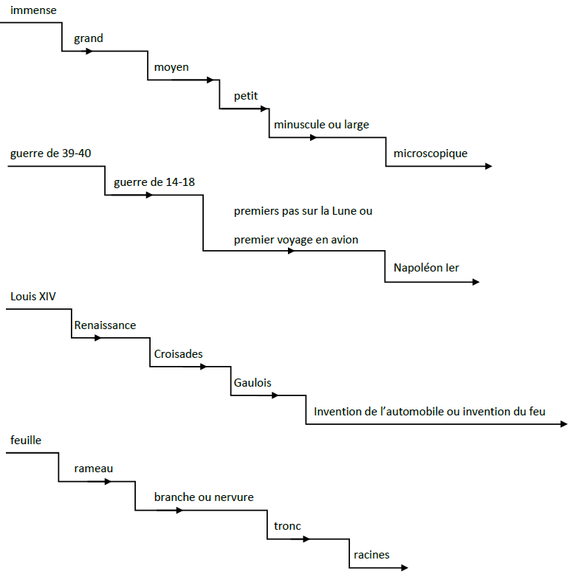
CM1 M

Vite dit… Vite défini… : Associer un mot et sa définition.

Note le plus rapidement possible, le numéro de la définition qui correspond à chaque mot.
Attention, à chaque fois, il y a une définition en trop.

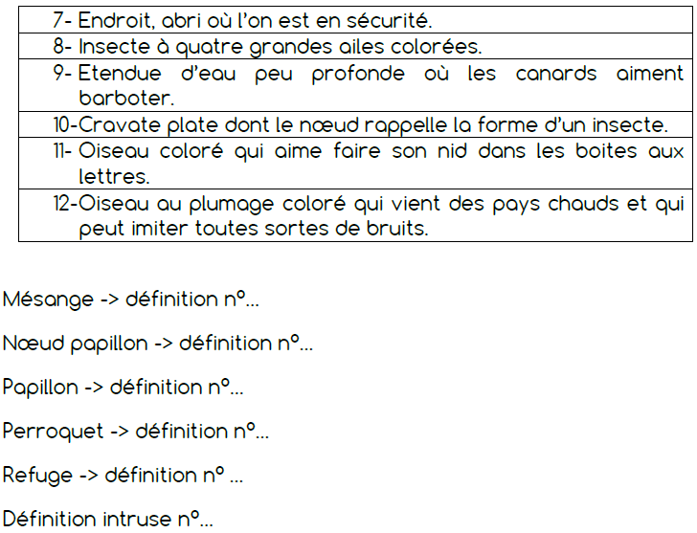

CM2 M

L’azalée : Retrouver la définition d’un mot peu usité.

Coche la bonne définition du mot souligné dans la phrase.

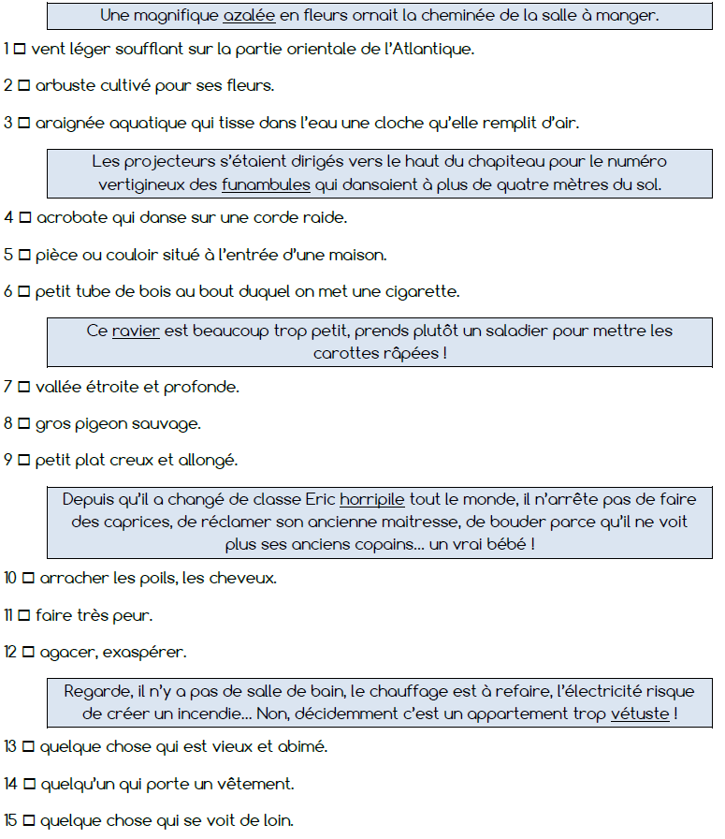
Semaine 20 : Lire pour développer son lexique.

CM1 L

Vite dit… Vite défini… : Associer un mot et sa définition.

Note le plus rapidement possible, le numéro de la définition qui correspond à chaque mot.
Attention, à chaque fois, il y a une définition en trop.

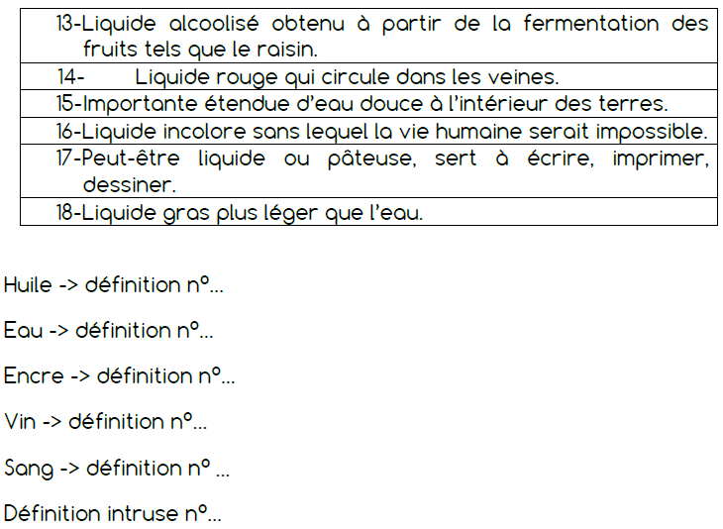

CM2 L

L’azalée : Retrouver la définition d’un mot peu usité.

Coche la bonne définition du mot souligné dans la phrase.

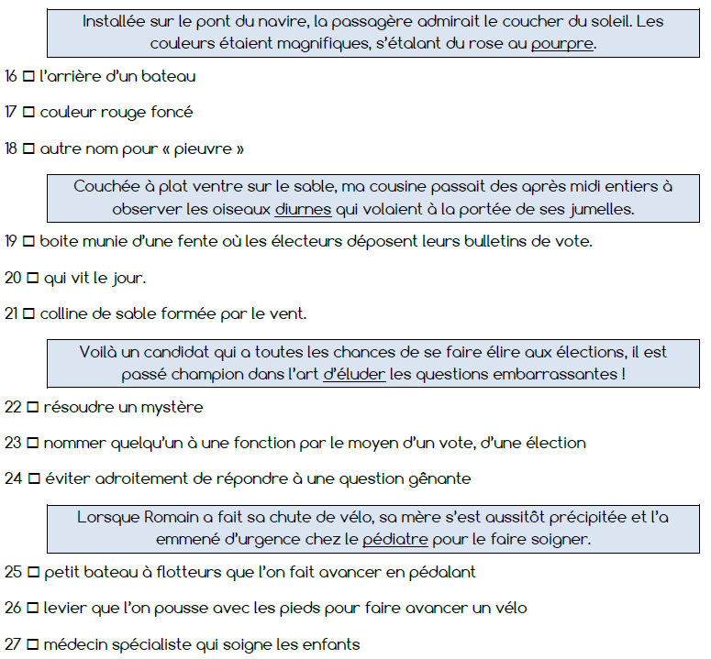

CM1 M

Vite dit… Vite défini… : Associer un mot et sa définition.

Note le plus rapidement possible, le numéro de la définition qui correspond à chaque mot.
Attention, à chaque fois, il y a une définition en trop.

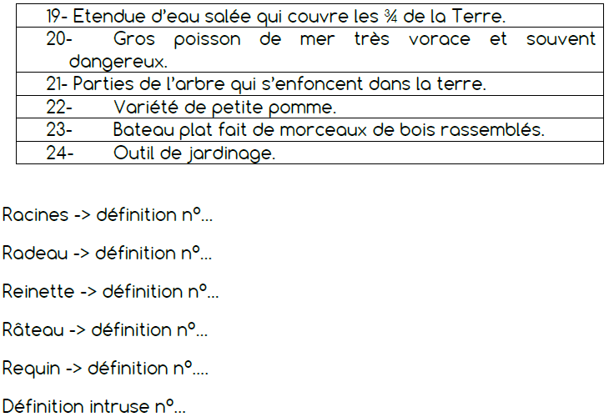

CM2 M

L’azalée : Retrouver la définition d’un mot peu usité.

Parmi les définitions de mots que tu n’as pas cochée dans les deux exercices précédents, retrouve celles qui correspondent aux mots suivants.
Note à côté du mot le numéro de la définition.

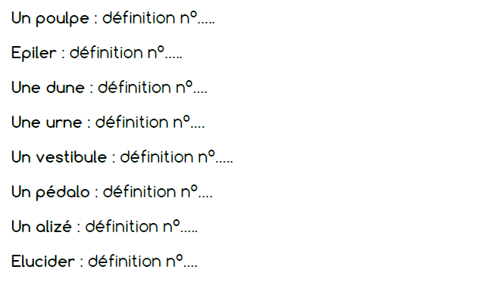

Semaine 21 : Voir mieux, lire plus vite.

CM1 L

Vite dit… Vite défini… : Associer un mot et sa définition.

Relis les quatre exercices précédents puis réponds aux trois exercices suivants.
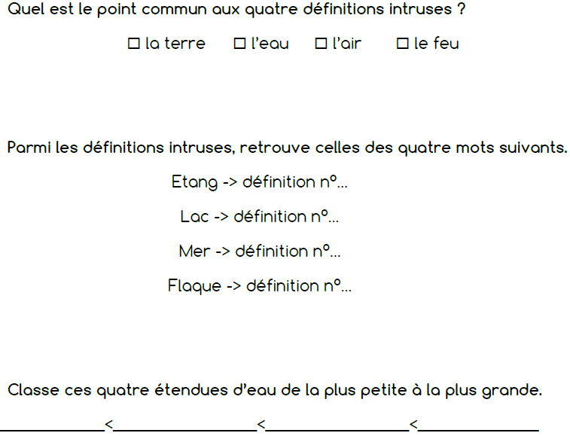

CM1 M

La valise d’Arthur : Repérer rapidement des mots dans des écrits spécifiques.
Entoure le plus vite possible dans le « mots mêlés », les mots soulignés dans le texte suivant. Tu peux lire dans deux sens seulement : ou
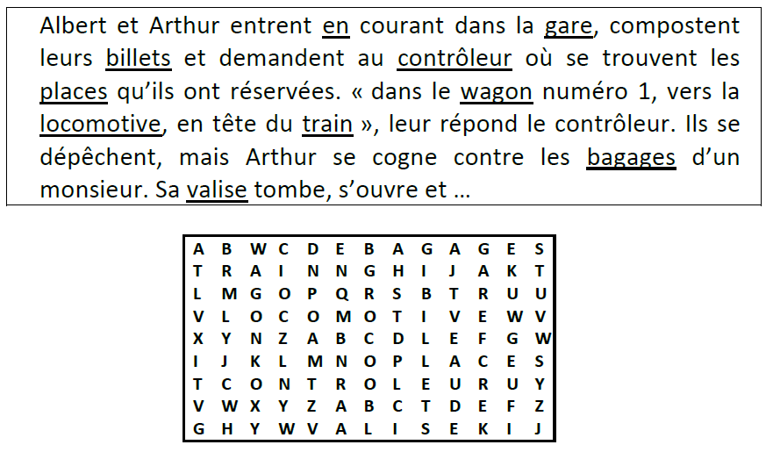

CM2 L

La valise d’Arthur : Repérer rapidement des mots dans des écrits spécifiques.
Entoure le plus vite possible, dans le calligramme de Pierre Albert-Birot, les mots soulignés dans le texte.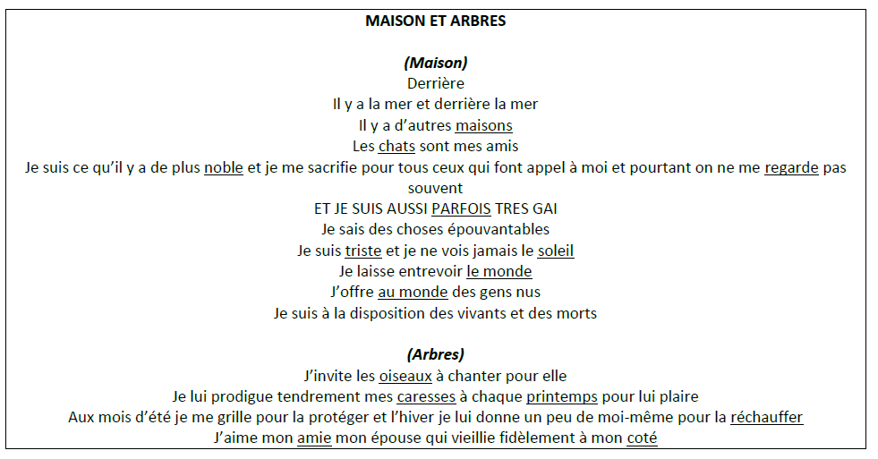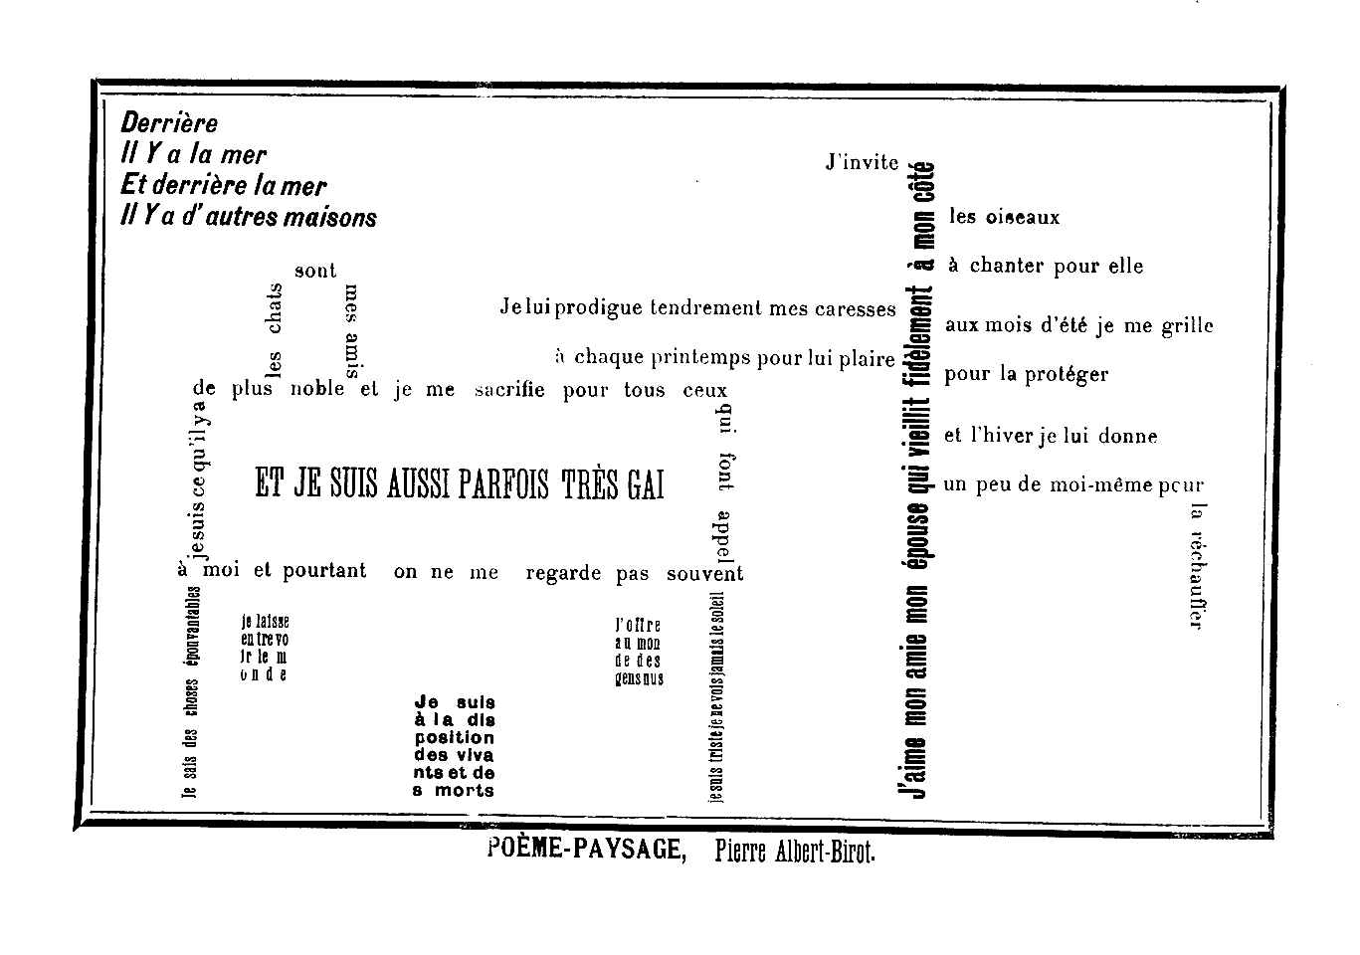

CM2 M

Tout bouge… : Rechercher dans un document.
Souligne les animaux et les choses de la liste suivante dont on ne parle pas dans le document « à toutes vitesses »
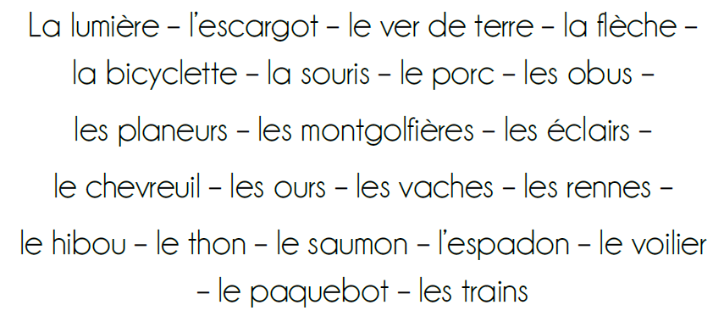

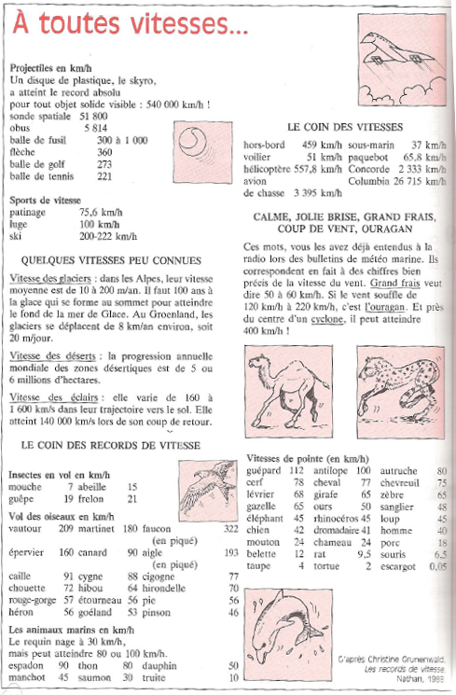
Semaine 22 : Voir mieux, lire plus vite.

CM1 L

Il suffit de passer le pont : Repérer rapidement des mots dans une liste alphabétique.

Le pont a été construit par un architecte qui aimait beaucoup l’ordre alphabétique. Complète les piles en choisissant quatre mots parmi les huit qui te sont proposés.
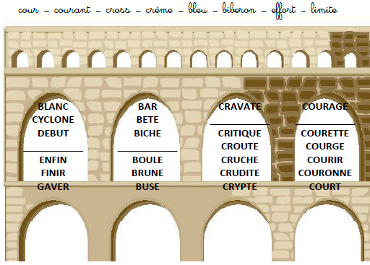

CM1 M

Il suffit de passer le pont : Repérer rapidement des mots dans une liste alphabétique.

Le pont a été construit par un architecte qui aimait beaucoup l’ordre alphabétique. Complète les piles en choisissant quatre mots parmi les huit qui te sont proposés.
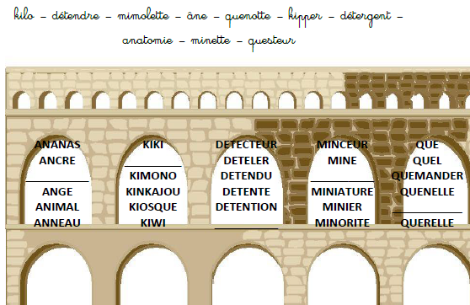

CM2 L

Il suffit de passer le pont : Repérer rapidement des mots dans une liste alphabétique.

Le pont a été construit par un architecte qui aimait beaucoup l’ordre alphabétique. Complète les piles en choisissant quatre mots parmi les huit qui te sont proposés.
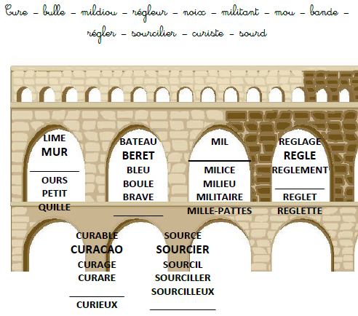

CM2 M

A B C D E F … : Repérer rapidement des mots dans une liste alphabétique.

Dans chaque série de mots, entoure celui qui a toutes ses lettres dans l’ordre de l’alphabet.
Exemple : afin (dans l’alphabet « a » est devant « f », « f » est devant « i » qui lui-même est devant « n ».

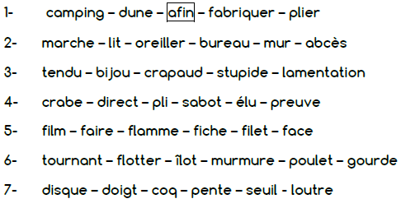

Semaine 23 : Voir mieux, lire plus vite.
CM1 L

Une ou un ? : Trouver le genre d’un mot dans le contexte d’une phrase.

Certains mots peuvent changer de sens lorsqu’ils sont masculins ou féminins.
Aide-toi des dessins pour trouver, le plus vite possible, si les mots en gras sont masculins ou féminins.
Entoure le bon déterminant ou le bon adjectif.
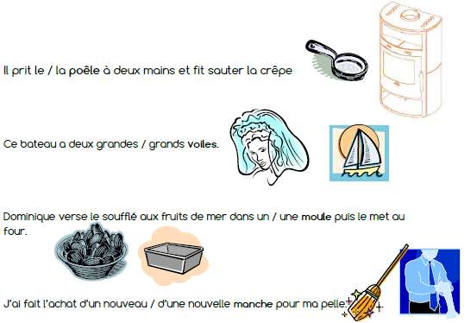

CM2 L

La manif’ ! : Retrouver la logique d’une liste de mots.

Inscrit sur la dernière pancarte le mot de la liste qui convient.
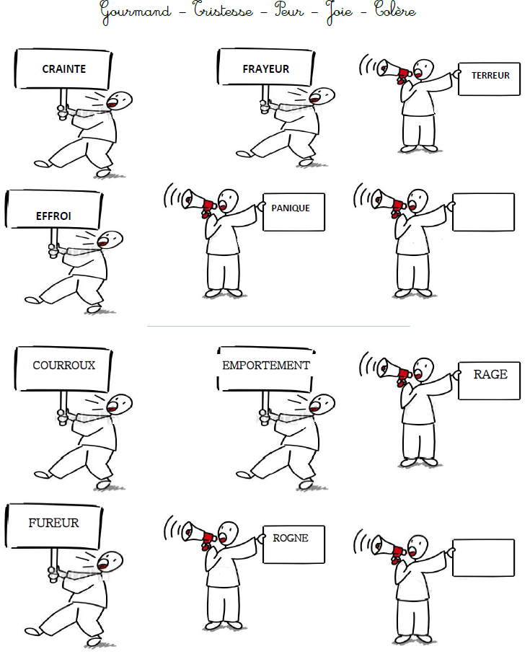
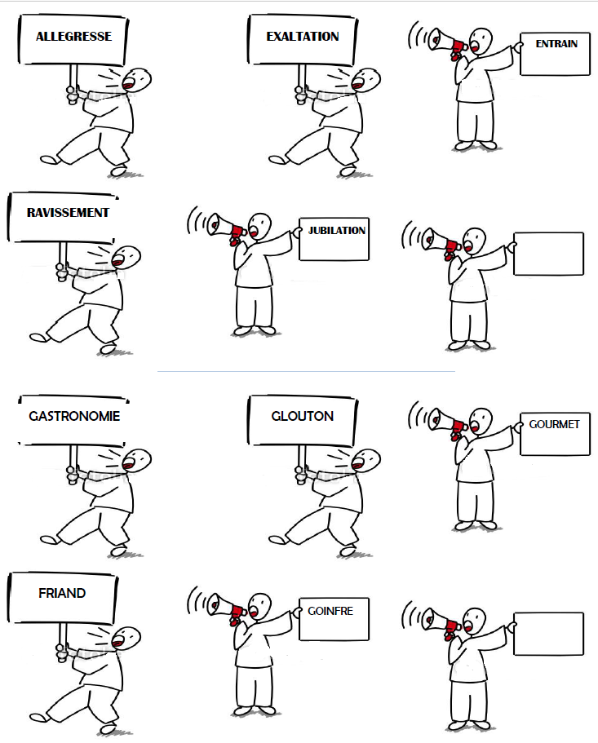

CM1 M

C’est la chenille qui redémarre… : Séparer des mots collés. Trouver une logique sémantique.

Chaque chenille transporte des mots. Sépare chaque mot d’avec ses voisins en traçant une barre verticale.

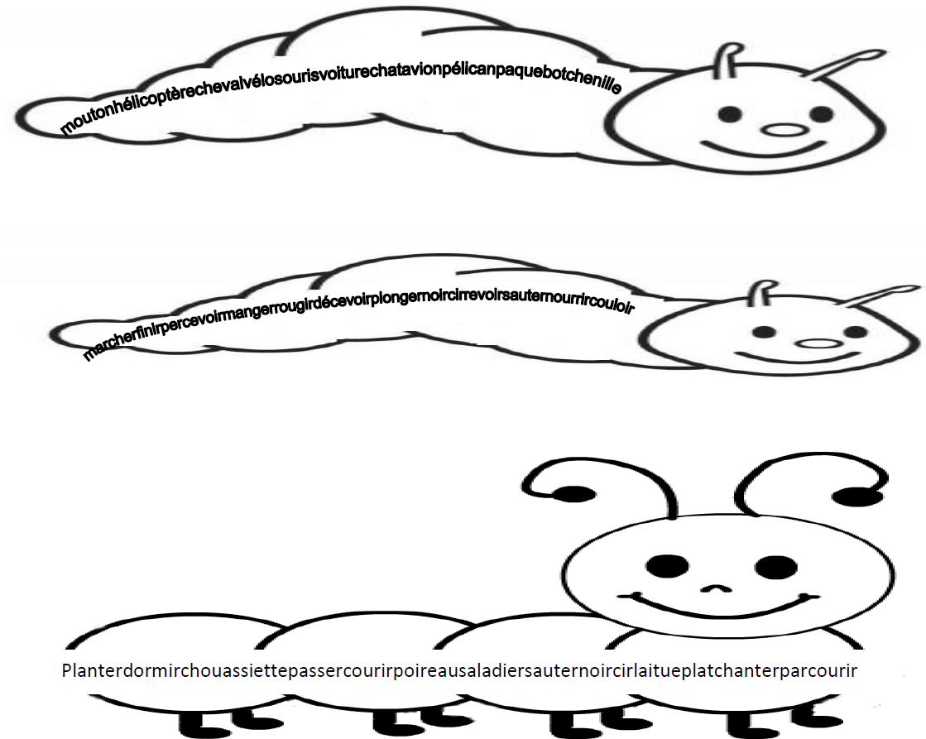

CM2 M

C’est la chenille qui redémarre… : Séparer des mots collés. Trouver une logique sémantique.

Chaque chenille transporte des mots. Sépare chaque mot d’avec ses voisins en traçant une barre verticale.

Semaine 24 : Voir mieux, lire plus vite.
CM1 L

C’est la chenille qui redémarre… : Séparer des mots collés. Trouve une logique sémantique.

Colorie en vert la tête de la chenille de l’exercice précédent si les mots obéissent à une logique particulière.
Ecrit la logique trouvée si elle existe.

Chenille n°1 :…………………………………….

Chenille n°2 :…………………………………….

Chenille n°3 :…………………………………….

CM2 L

C’est la chenille qui redémarre… : Séparer des mots collés. Trouve une logique sémantique.

Colorie en vert la tête de la chenille de l’exercice précédent si les mots obéissent à une logique particulière.
Ecrit la logique trouvée si elle existe.

Chenille n°1 :…………………………………….

Chenille n°2 :…………………………………….

Chenille n°3 :…………………………………….

CM1 M

Les pépins de parapluie mûrissent d’ennui… : Trouver la bonne définition parmi plusieurs possibles pour un mot.

Coche la bonne définition du mot souligné dans chaque phrase.

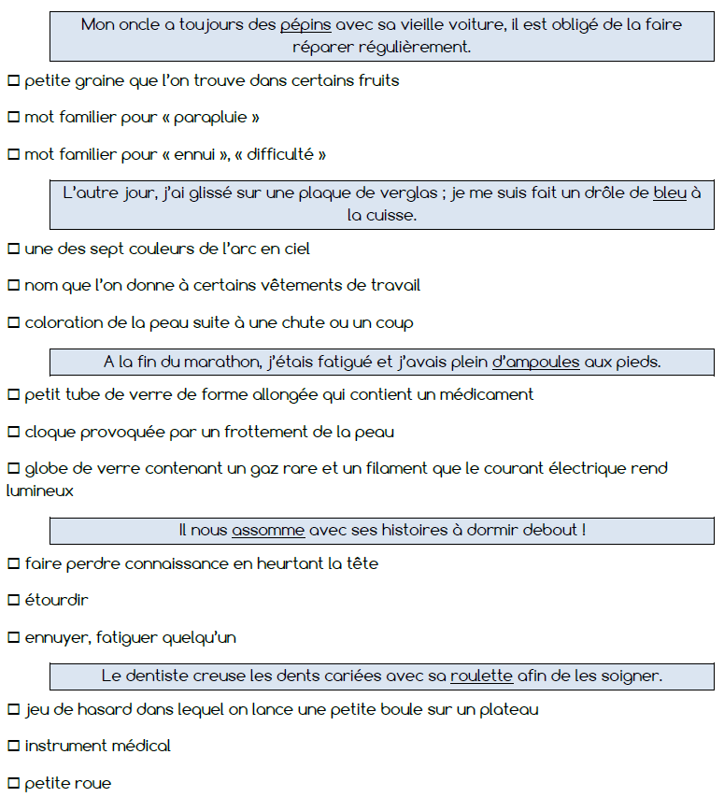
CM2 M

Les pépins de parapluie mûrissent d’ennui… : Trouver la bonne définition parmi plusieurs possibles pour un mot.

Coche la bonne définition du mot souligné dans chaque phrase.

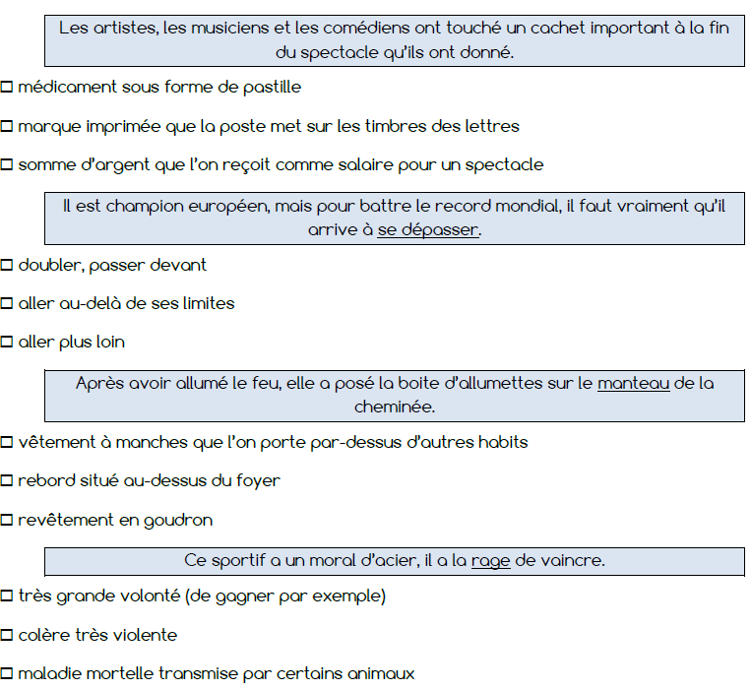

Semaine 25 : Voir mieux, lire plus vite.
CM1 L

Le podium : Distinguer deux mots de sens proche.

Arthur et ses amis sont montés sur un podium ; le vainqueur porte un mot sur chaque main.
Entoure le mot qui correspond au nom du podium.

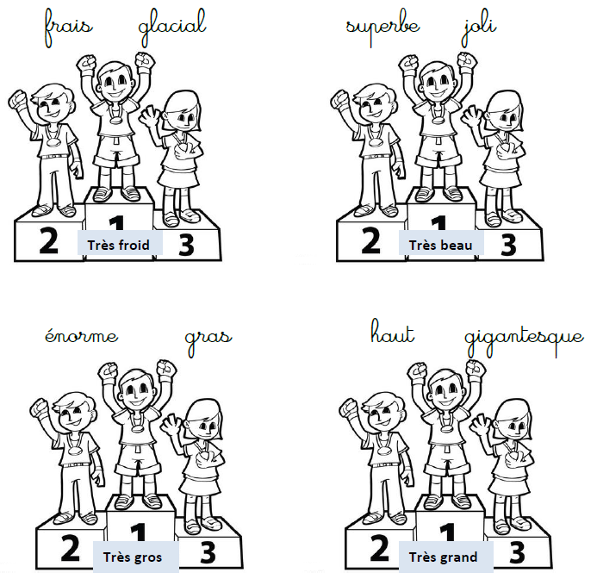

CM2 L

Le podium : Distinguer deux mots de sens proche.

Arthur et ses amis sont montés sur un podium ; le vainqueur porte un mot sur chaque main.
Entoure le mot qui correspond au nom du podium.

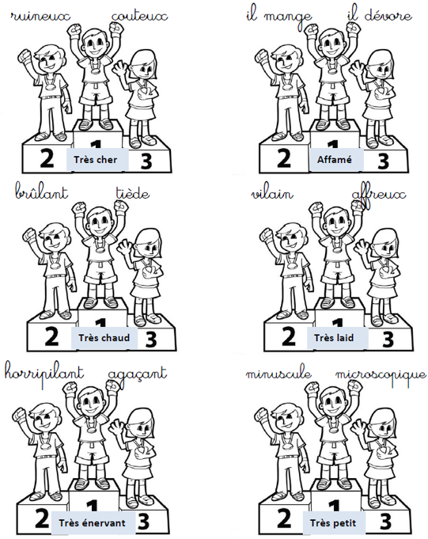
CM1 M

Un ou une ? : Trouver le genre d’un mot dans le contexte d’une phrase.

Aide-toi des deux définitions qui suivent chaque phrase pour savoir si le mot souligné est féminin ou masculin.
Barre la réponse fausse dans les encadrés.

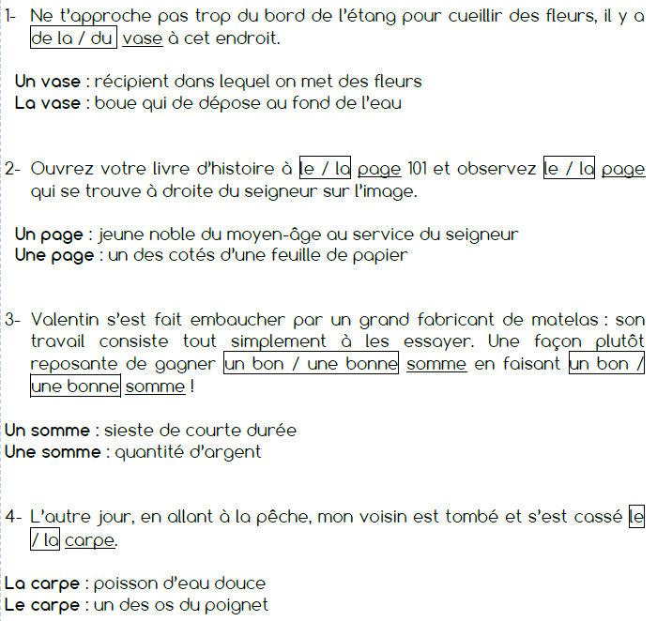

CM2 M

Un ou une ? : Trouver le genre d’un mot dans le contexte d’une phrase.

Aide-toi des deux définitions qui suivent chaque phrase pour savoir si le mot souligné est féminin ou masculin.
Barre la réponse fausse dans les encadrés.

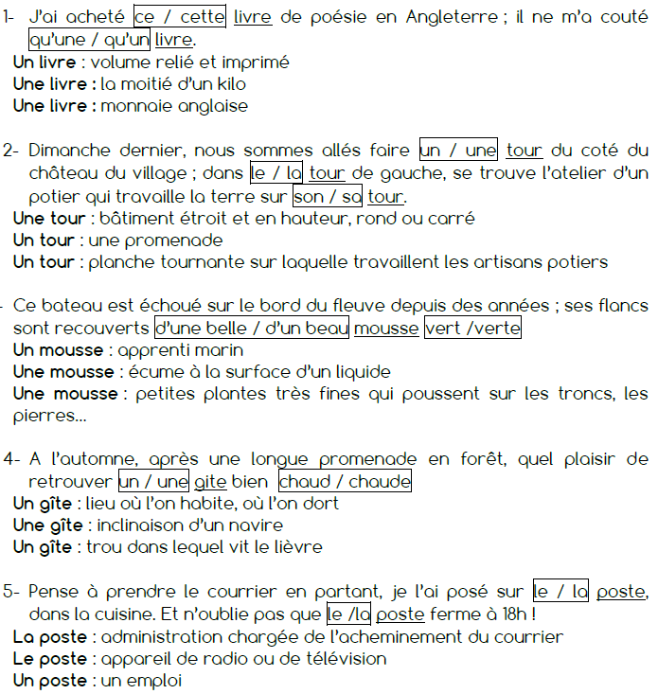
Semaine 26 : Lire et comprendre
CM1 L

Ouvrez la cage aux oiseaux : Rechercher des informations dans un document.

Lis attentivement cet extrait d’un guide sur les oiseaux.
Puis dans le tableau, quand deux renseignements qui correspondent au même oiseau se croisent, entoure la lettre située au point de rencontre.
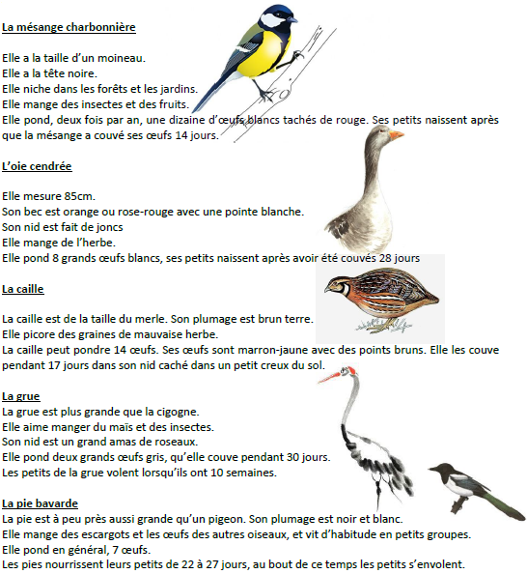
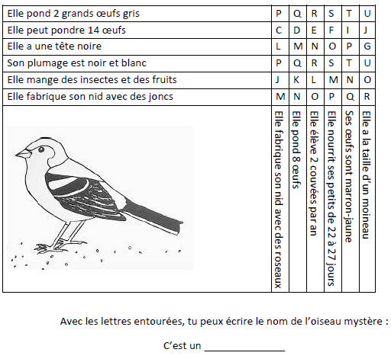

CM2 L

Tout bouge… : Rechercher des informations, lire et comprendre un texte documentaire.

Relis le texte « A toute vitesse » (Voir Mardi semaine 21)
« Ils vont plus vite que le vent… » Oui, mais lequel ? Coche les bonnes cases dans le tableau.

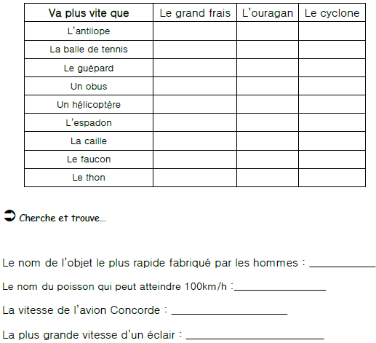

CM2 M

Tout bouge… : Rechercher des informations, lire et comprendre un texte documentaire.

Relis le texte « A toute vitesse » (Voir Mardi semaine 21)
Pour chaque série, classe ces « animaux » du plus rapide au plus lent.

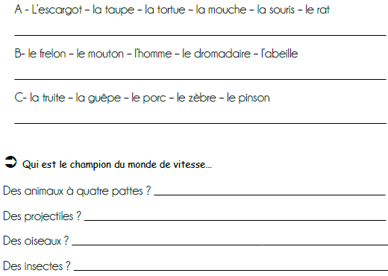

CM1 M

L’agenda de Week-End Hebdo : Rechercher des informations, lire et comprendre un texte documentaire.

Voici l’agenda du magazine « Week-End Hebdo ». Utilise-le pour vérifier que les renseignements donnés ci-dessous sont exacts.

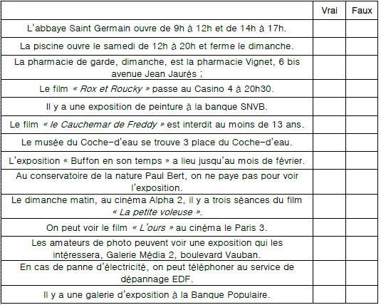
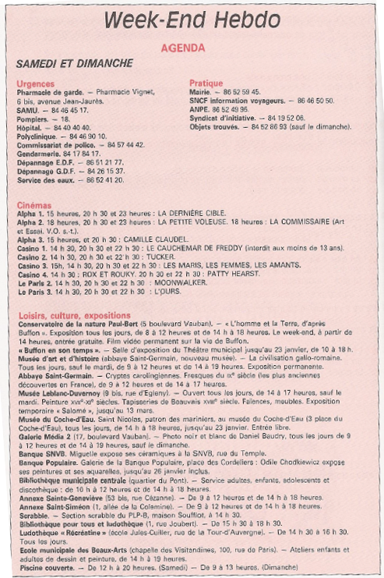
Semaine 27 : Lire et comprendre et Bilan : Utiliser et s’approprier les compétences de lecture acquises durant les périodes 3 et 4.
CM2 L

Tout bouge… : Rechercher des informations, lire et comprendre un texte documentaire.

Relis le texte « A toute vitesse » (Voir Mardi semaine 21)
Arthur a essayé de faire quelques calculs de vitesse et voici ce qu’il a trouvé. A-t-il raison ou tort ? Coche la bonne réponse.

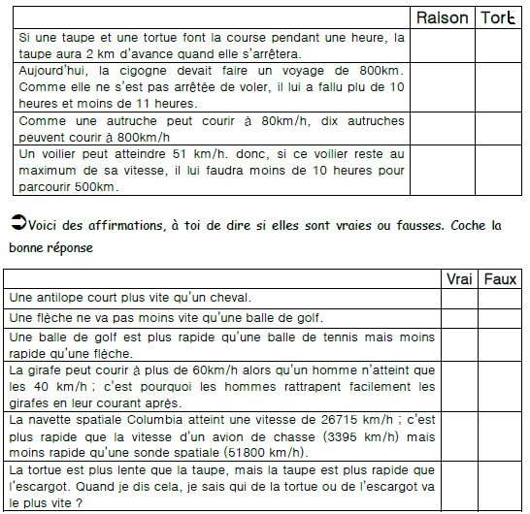
CM1 L

L’agenda d’Arthur : Utiliser un document textuel non linéaire.

Arthur a noté sur son agenda ce qu’il fera au cours du week-end du 14-15 février. Vérifier sur l’agenda Week-End Hebdo si ce qu’il a prévu est possible ou non. Fais bien attention à tous les détails.
Barre les activités qu’il ne pourra pas faire.

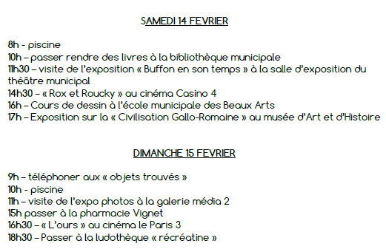

CM1 M

Arthur vous mène en bateau ! : Rechercher des informations dans un document.

Voici des renseignements sur différents bateaux. Lis-les attentivement.
Quand deux renseignements qui correspondent au même bateau se croisent, tu entoures dans le tableau, la lettre située au point de rencontre.

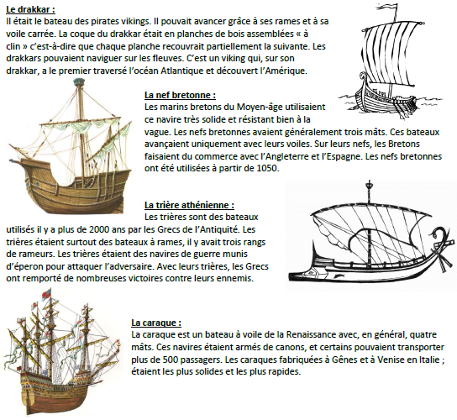

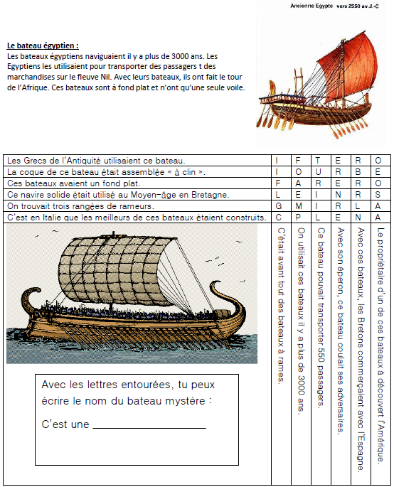

CM2 M

Le conte du Petit Méchant Gel : Reconnaitre des mots masqués d’après le sens du texte.

Lis ce texte le plus vite possible.

Entoure dans les colonnes de droite ou de gauche, le mot qui correspond au mot masqué.
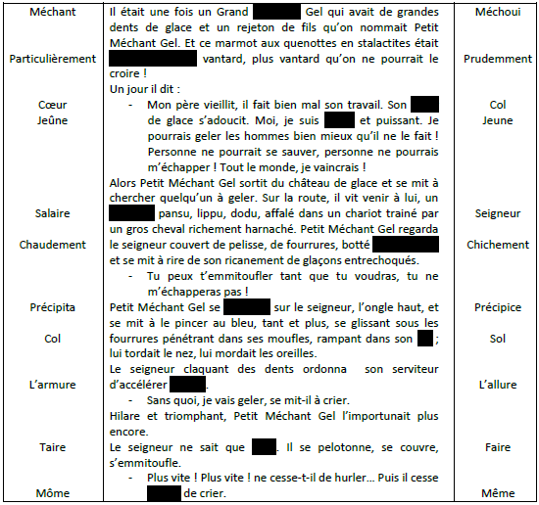

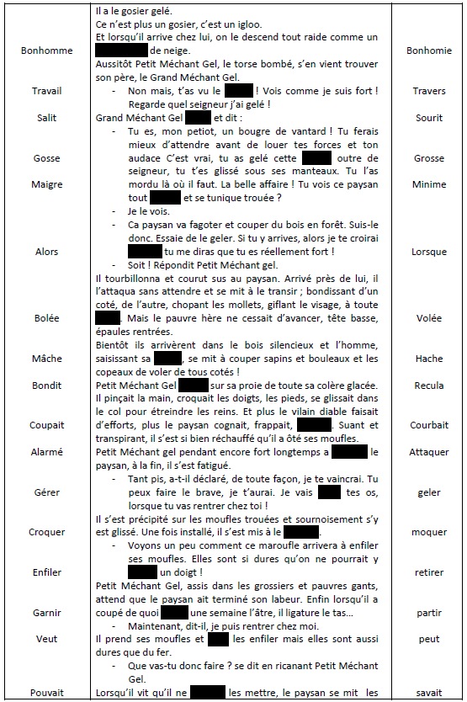

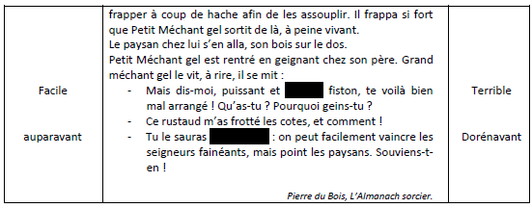

Semaine 28 : Bilan : Utiliser et s’approprier les compétences de lecture acquises durant les périodes 3 et 4 et Voir mieux, lire plus vite (CM1)
CM2 L

Le conte du Petit Méchant Gel : Reconnaitre les dialogues et les personnages dans un contes déjà lu.

Relis le texte précédant, puis, surligne en jaune les paroles du Petit Méchant Gel.

CM1 L

Une bonne glissade : Trouver rapidement le sens d’une onomatopée.

Coche le plus rapidement possible, l’onomatopée qui convient.
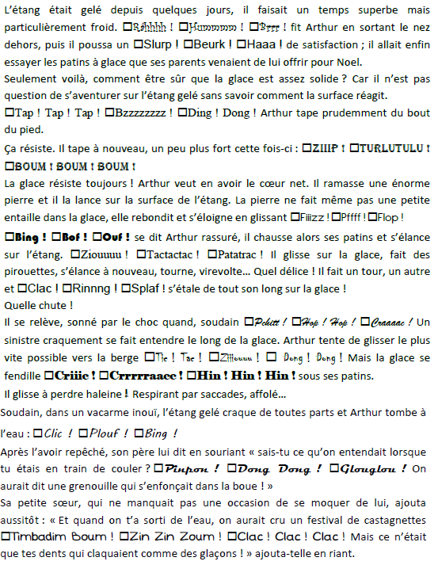
CM2 M

Le conte du Petit Méchant Gel : Mémoriser des informations pour répondre à des questions.

Relis le texte précédant, puis, sans revenir au texte, fais les deux exercices suivants.

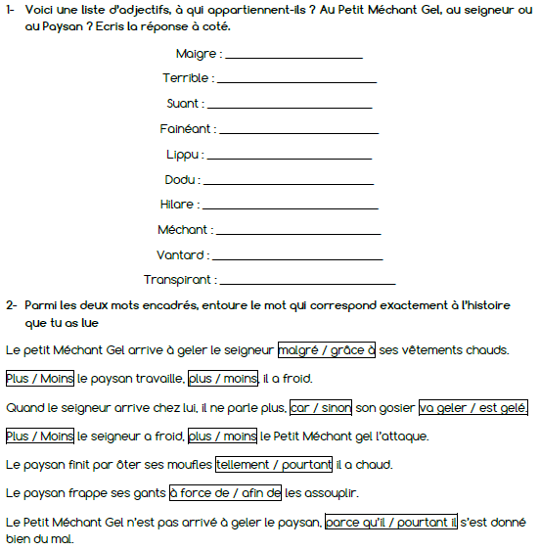
CM1 M

Les expressions étoilées : Repérer l’intrus sémantique dans une série de mots.

Entoure rapidement l’expression intruse de chaque étoile.

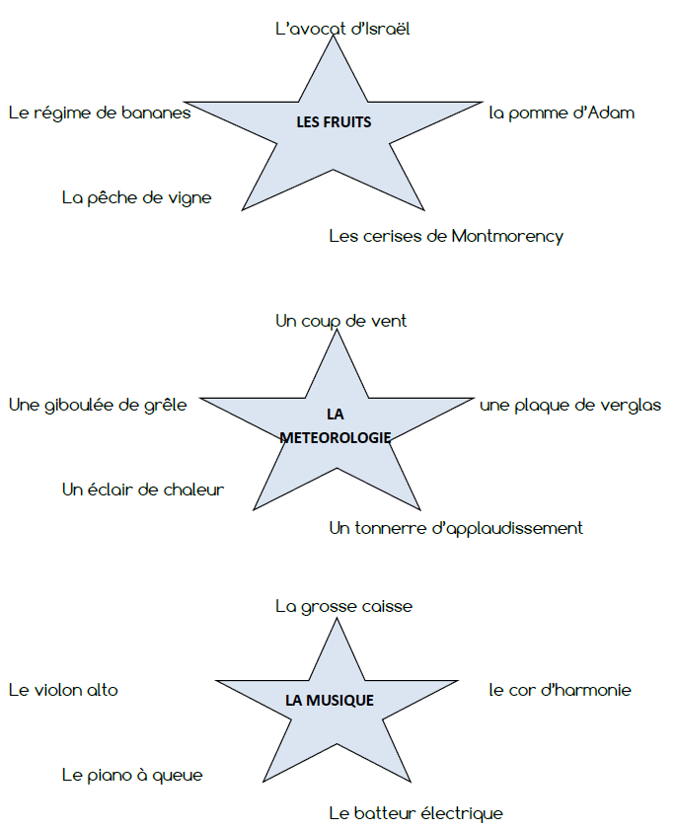
Semaine 29 : Voir mieux, lire plus vite.
CM2 L

Le conte du Petit Méchant Gel : Mémoriser des informations pour compléter un résumé.

Relis le texte précédant, puis, sans revenir au texte, complète le résumé ci-dessous en te servant des mots de la liste et en restant fidèle au texte.
Attention la moitié d’entre eux sont des intrus.
Note le numéro du mot dans la case ; barre le mot dans la liste. Le premier est donné en exemple.

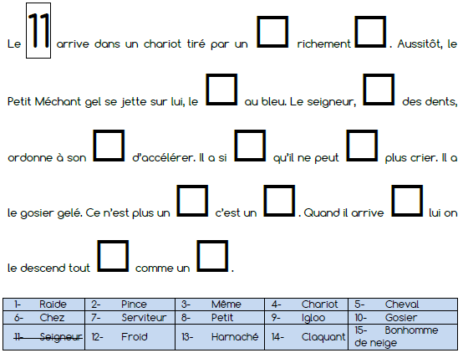

CM1 L

Des titres et des thèmes : Rechercher des informations dans une table des matières.

Voici la reproduction de la table des matières d’un livre de lecture.
Redonne à chaque lecture son numéro et sa page.

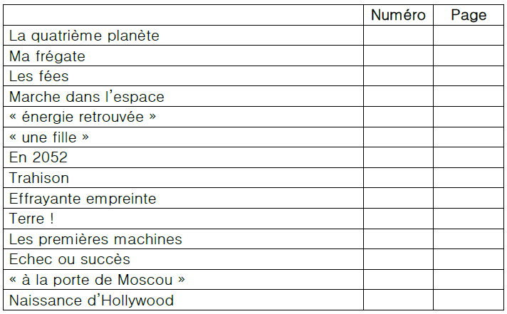

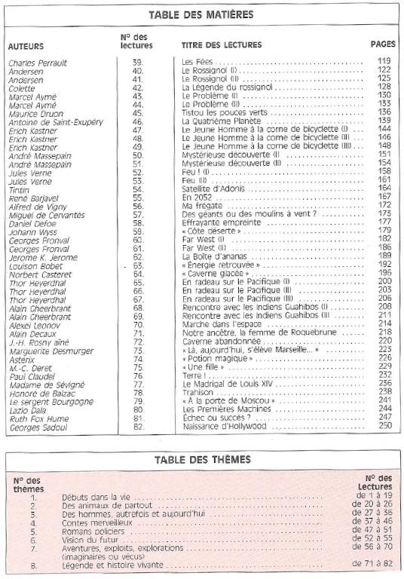
CM1 M

Le vilain petit canard : Repérer un intrus dans une famille de mots.

Dans ces familles de mots, barre le plus vite possible, le « vilain petit canard ». Attention, il peut y avoir plusieurs mots intrus dans chaque liste.

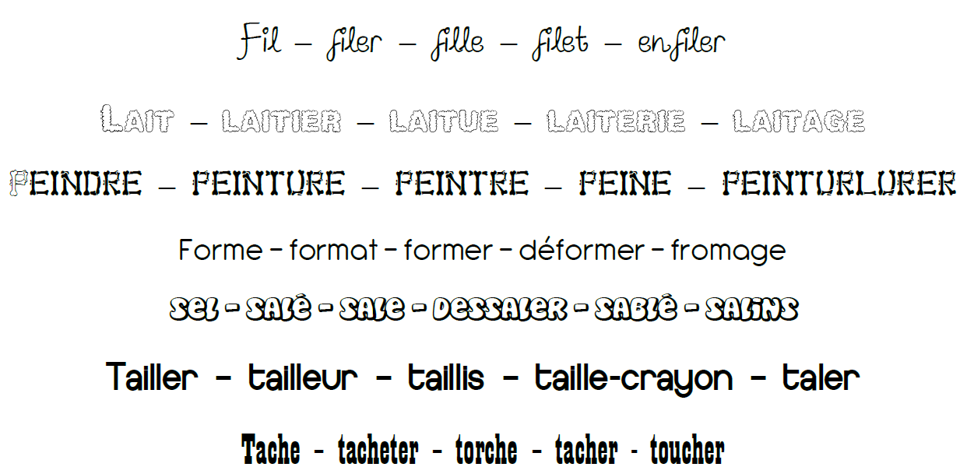

CM2 M

Le vilain petit canard : Repérer un intrus dans une famille de mots.

Dans ces familles de mots, barre le plus vite possible, le « vilain petit canard ». Attention, il peut y avoir plusieurs mots intrus dans chaque liste.

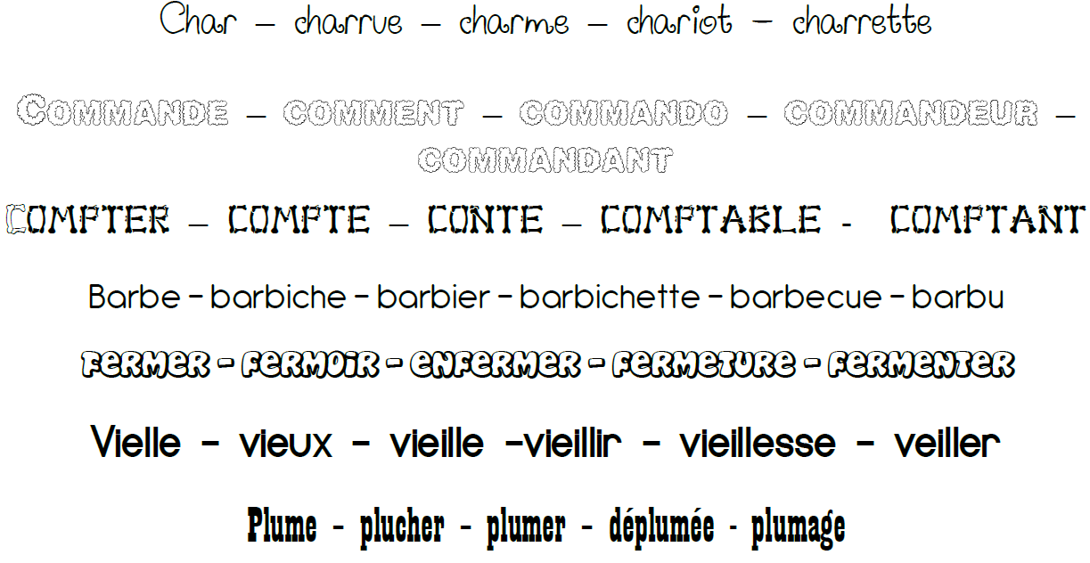

Semaine 30 : Voir mieux, lire plus vite.
CM1 L

Le biin magique : Retrouver des mots écrêtés.

Lis ce texte, le plus vite possible.
Essaye de reconstituer les mots à demi effacés.

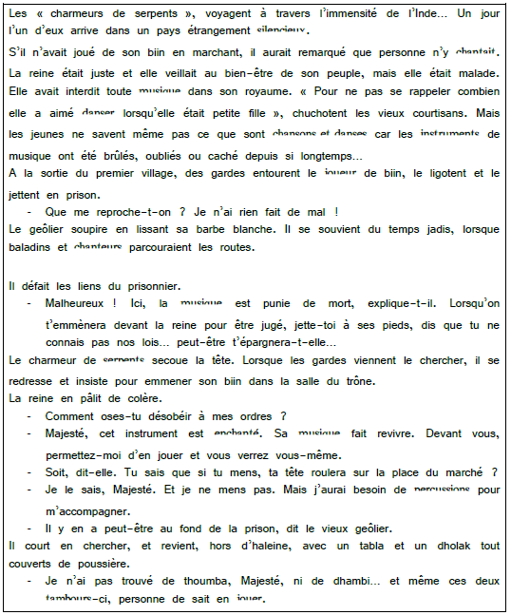
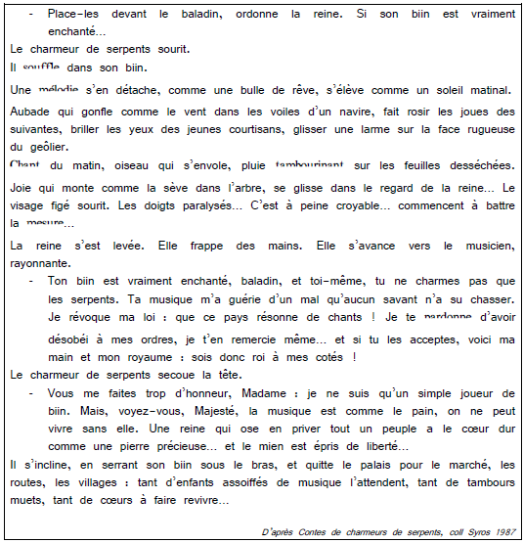

CM2 M

Pour mettre la main au moulin à poèmes : Repérer rapidement un mot dans un texte.

Pierre Albert-Birot a dessiné cette main en écrivant un poème ; regarde-la attentivement.
Puis souligne, le plus rapidement possible, dans le texte qui suit, tous les noms, adjectifs qualificatifs et verbes du poème qui y figurent.

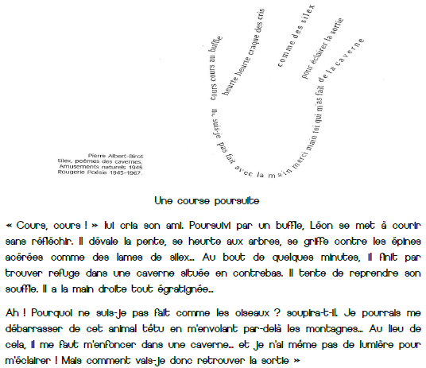

CM1 M

Pour mettre la main au moulin à poèmes : Repérer rapidement un mot dans un texte.

Regarde bien ce « moulin à poèmes », pour le lire il faut commencer par le centre et tourner en rond…
Souligne dans le texte qui suit tous les noms, verbes, adjectifs qualificatifs du « moulin » qui y figurent. Attention l’orthographe doit être identique.

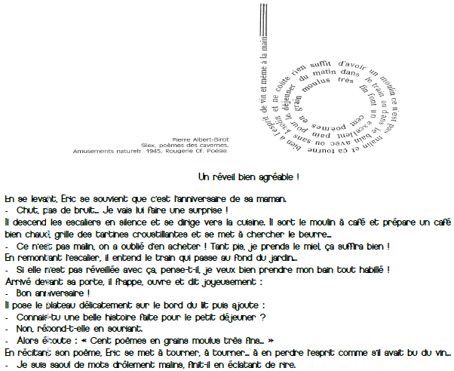

CM2 L

Autrement dit : Repérer les informations d’une phrase.

Chaque couple de phrases raconte la même chose mais d’une manière différente. Cependant dans la deuxième phrase, il y a des informations supplémentaires. Souligne-les.

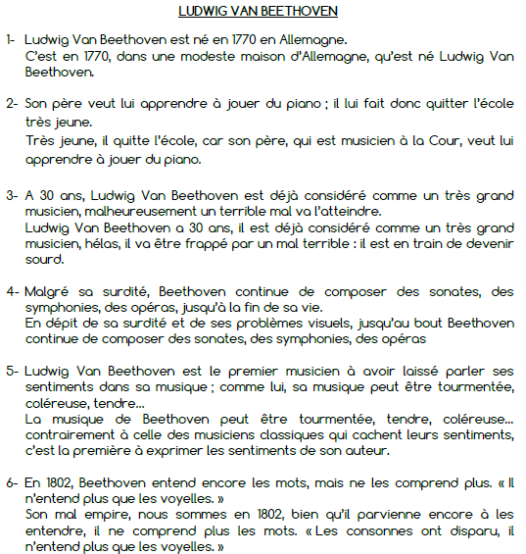
Semaine 30 : Voir mieux, lire plus vite et Lire et comprendre

CM1 L

Autrement dit : Repérer les informations d’une phrase.

Coche la case de la phrase qui donne plus d’informations que la phrase encadrée. Souligne les informations supplémentaires.
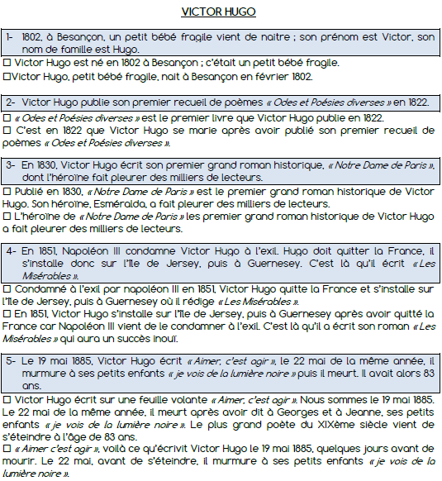
CM2 L

Modes d’emploi… Mode d’emploi ! : Utiliser et comprendre des documents.

Coche le numéro du document reproduit dans lequel tu peux trouver la réponse à chaque question.
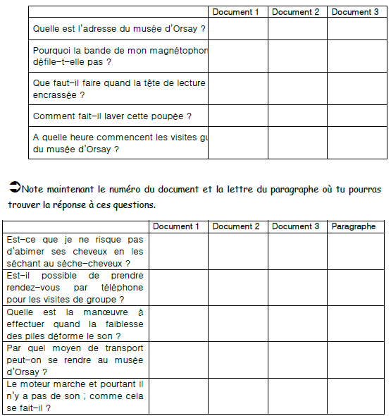
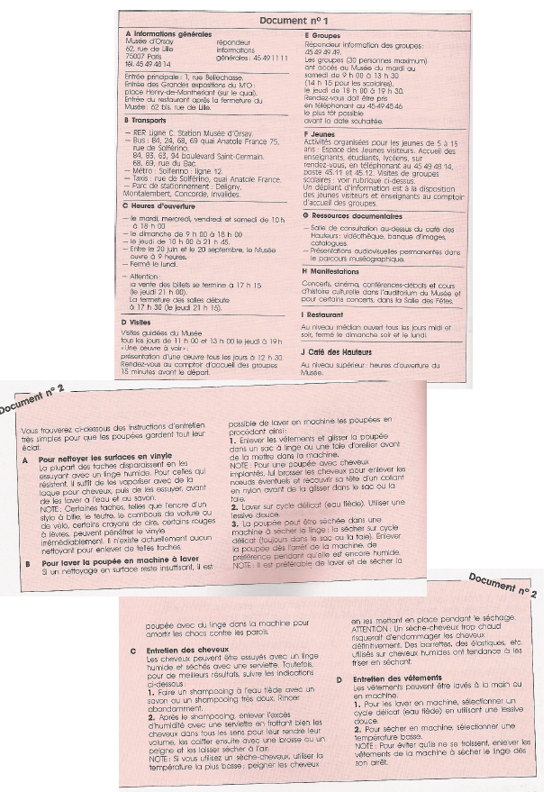
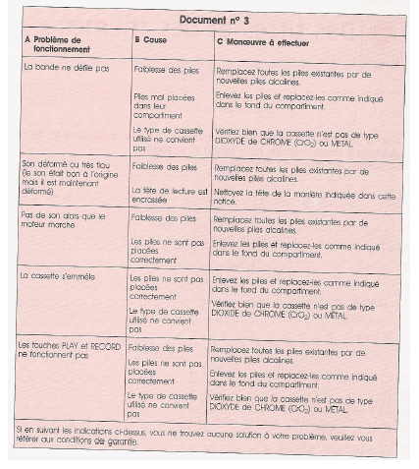

CM2 M

Modes d’emploi… Mode d’emploi ! : Utiliser et comprendre des documents.

Barre la mauvaise réponse en t’aidant du document de lundi.

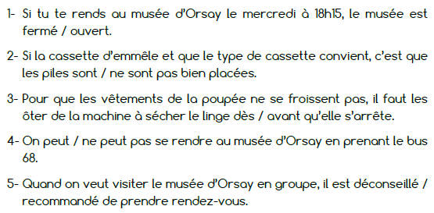

CM1 M

Des titres et des thèmes : Trouver deux énoncés différents de même sens.

Relis la table des matières (Voir lundi semaine 29).
Il y a des titres synonymes pour certaines lectures. Retrouve-les.
Le premier est donné en exemple.

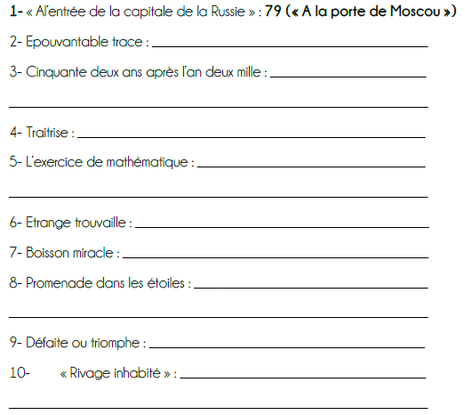

Semaine 31 : Lire et comprendre

CM2 L

Modes d’emploi… Mode d’emploi ! : Utiliser et comprendre des documents.

Barre la mauvaise réponse en t’aidant du document.

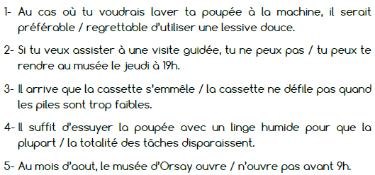

CM1 L

Des titres et des thèmes : Rechercher des informations dans une table des matières.

Relis la table des matières (Voir lundi semaine 29).
Donne à chacune des lectures ci-dessous le numéro du thème auquel elle appartient.

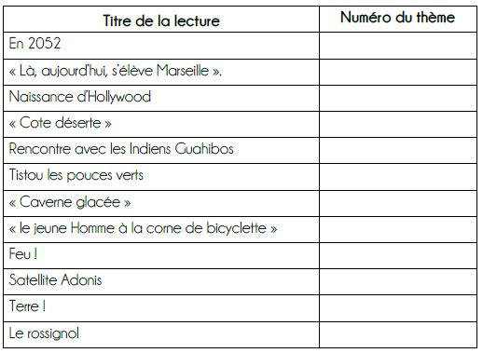

CM1 M

Au fil des phrases… Au fil de l’eau… : Retrouver une phrase correcte parmi des phrases mêlées.

Au fil de l’eau, les éléments des phrases d’Arthur se sont mélangés.
Colorie le plus vite possible, la phrase qui se cache dans chaque « rivière ».
La première est donnée en exemple.

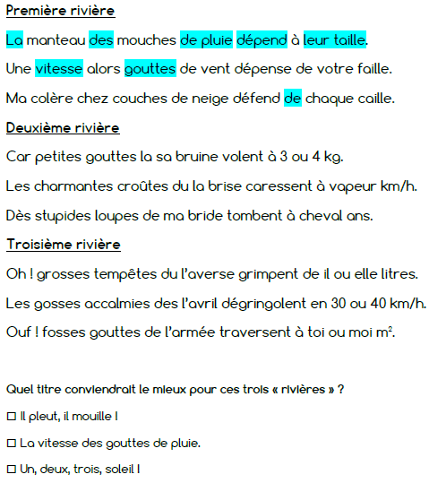
CM2 M

Au fil des phrases… Au fil de l’eau… : Retrouver une phrase correcte parmi des phrases mêlées.

Au fil de l’eau, les éléments des phrases d’Arthur se sont mélangés.
Colorie le plus vite possible, la phrase qui se cache dans chaque « rivière ».

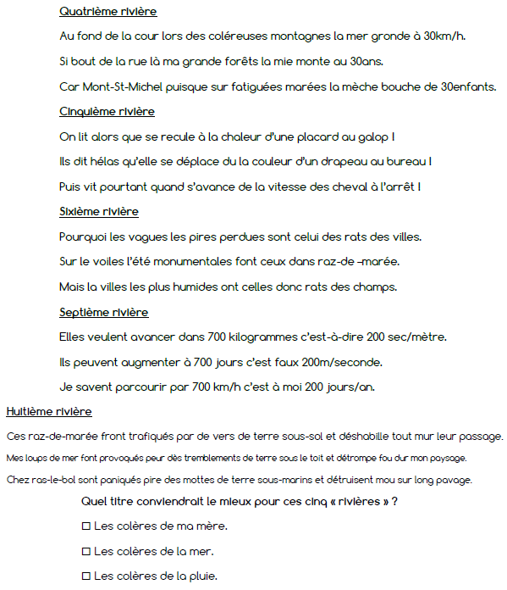
Semaine 32 : Lire et comprendre
CM1 L

L’instrument magique : Répondre à des questions de compréhension sur un texte connu.

Relis le texte « le biin magique » (Voir lundi semaine 30)
Puis réponds aux questions de compréhension qui suivent. Attention, il peut y avoir plusieurs réponses pour une même question.

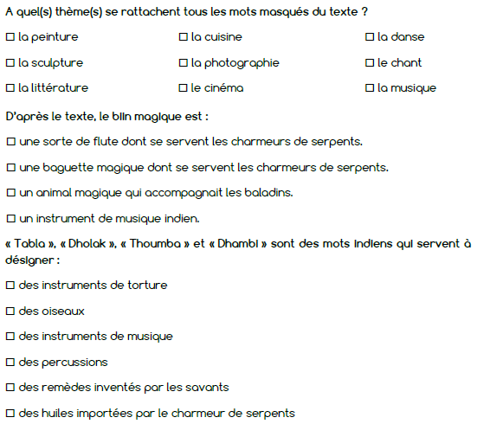

CM2 L

L’arbre gêné à logique : Répondre à des questions de compréhension sur un texte particulier (arbre généalogique)

Observe l’arbre généalogique d’Arthur puis coche la bonne réponse.

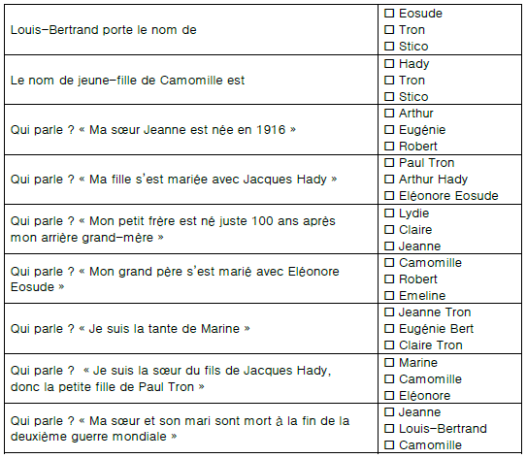

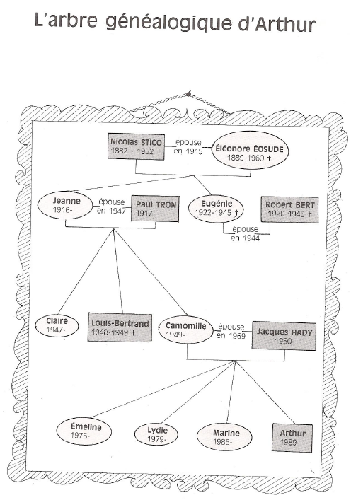
CM1 M

Les liaisons dangereuses : Choisir le bon mot outil.

Entoure le plus vite possible, le mot de liaison qui convient parmi les deux proposés en gras.

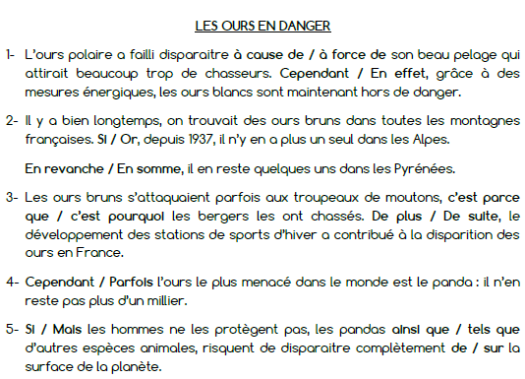

CM2 M

Les liaisons dangereuses : Choisir le bon mot outil.

Entoure le plus vite possible, le mot de liaison qui convient parmi les deux proposés en gras.

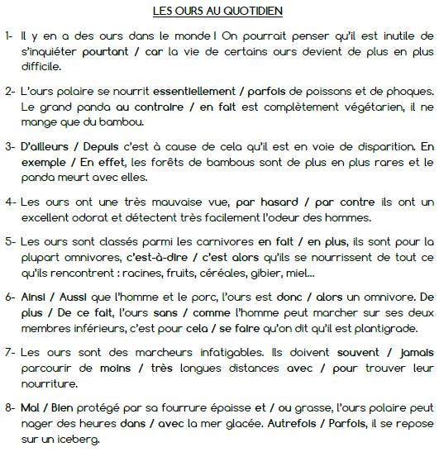
Semaine 33 : Lire et comprendre et Lire pour développer son lexique
CM2 L

L’arbre gêné à logique : Répondre à des questions de compréhension sur un texte particulier (arbre généalogique)

Observe l’arbre généalogique d’Arthur puis coche la bonne réponse (Voir lundi dernier)

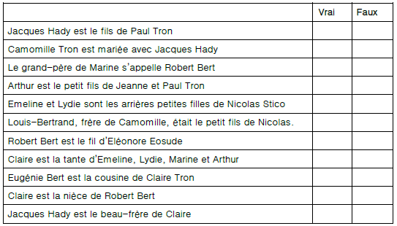

CM1 L

Un air de famille : Repérer des mots d’une même famille.

Surligne dans chaque liste, les deux mots qui sont de la même famille (le sens et l’orthographe des mots peuvent t’aider si tu hésites).
Attention aux pièges !

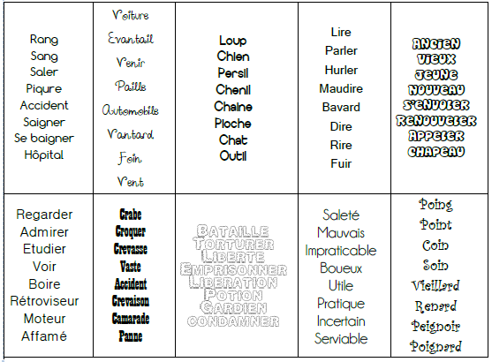

CM1 M

Mot à mot… : Rechercher dans une page de dictionnaire.

Les phrases suivantes ont été extraites de la page de dictionnaire que tu as.
Note le mot qui correspond à chaque phrase dans la case prévue à cet effet. Le premier est donné en exemple.

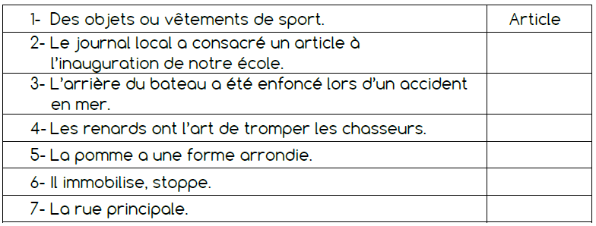

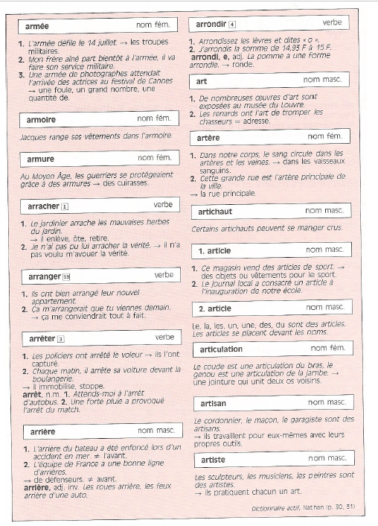
CM2 M

Mot à mot… : Rechercher dans une page de dictionnaire.

Les phrases suivantes ont été extraites de la page de dictionnaire que tu as.
Note le mot qui correspond à chaque phrase dans la case prévue à cet effet. Le premier est donné en exemple.

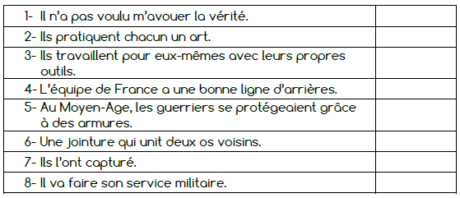

Semaine 34 : Lire pour développer son lexique
CM2 L

D’un dictionnaire à l’autre : Rechercher deux définitions pour un même mot.

Voici des définitions extraites d’un autre dictionnaire. Cherche à quels mots de « notre » dictionnaire elles correspondent. Note ce mot dans la case.
Le premier est donné en exemple.

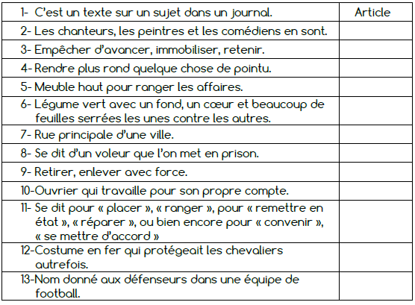

CM1 L

Un air de famille : Repérer des mots d’une même famille.

Surligne dans chaque liste, les deux mots qui sont de la même famille (le sens et l’orthographe des mots peuvent t’aider si tu hésites).
Attention aux pièges !

